Usage of Opium in Islamic Medicine up till the Fifth Century A.H

By
Abdul Nasser Kaadan, MD, PhD*
Hazem AQQAD, Bachelor of Pharmacy **

استعمال الأفيون في الطب الإسلامي حتى القرن الخامس الهجري
إعداد

الدكتور عبد الناصركعدان*
الدكتور حازم عقاد **

جدول المحتويات
مدخل 2
الأفيون قبل الحضارة العربية 5
أبقراط 5
ديسقوريدس 7
سلسوس: 10
جالينوس: 10
باول ايجينا 11
الترجمات العربية للأعمال الطبية اليونانية 12
استعمال الأفيون والخشخاش في أوائل القرن التاسع للميلاد في بغداد 14
يوحنا بن ماساويه 14
يعقوب بن اسحق الكندي 15
حنين بن اسحق 16
استعمال الأفيون والخشخاش في أواخر القرن الخامس الهجري 18
ثابت بن قرة 19
محمد بن زكريا الرازي 22
مقدمة عن حياته 22
تحليل لبعض استخدامات الأفيون والخشخاش في الكتاب الحاوي في الطب 24
المجلد الأول من كتاب الحاوي 27
المجلد الثاني من كتاب الحاوي 28
المجلد الثالث من كتاب الحاوي 30
المجلد الرابع من كتاب الحاوي 31
الخلاصة 31

مدخل
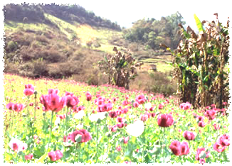
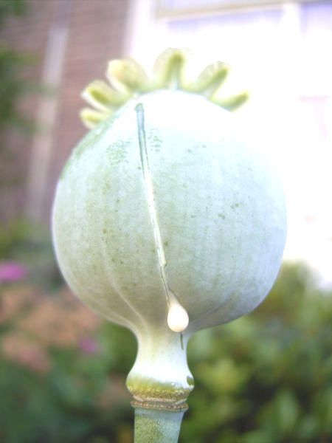
تعتبر مادة الأفيون مخدراً يتشكل من المفرزات اللزجة الناتجة عن جرح البذور غير الناضجة لنبات خشخاش الأفيون؛ Papaver somniferum. يتكون الأفيون من 12% من المورفين¹ وهو عبارة عن قلويد أوبويدي يعالج في الغالب كيميائياً من أجل الحصول على المشتق الأكثر فعاليةً، الهيروين الذي يستخدم بشكل غير قانوني وغير طبي في الكثير من دول العالم.
كما يتضمن مزيج الأفيون قلويداً آخر هو الكودئين وهو مسكن ألم أيضاً أضعف من المورفين كما يحتوي على مواد أخرى غير مخدرة مثل البابافيرين والنوسكابين والثيبائين. أما مصطلح الميكونيوم meconium فيشير في معظم الأحيان إلى المستحضرات الناتجة من أعضاء أخرى من نبات الخشخاش (غير البذور) أو من أنواع أخرى من الخشخاش غير النوع المشار إليه أعلاه.
شكل 1: مزارع الخشخاش
يعتبر إنتاج الأفيون في الوقت المعاصر نتيجة تطويرات جرت عبر آلاف السنين لاستخدام هذه المادة فقد جرت التطويرات على طرق الاستخلاص والمعالجة وحتى طرق استهلاك هذه المادة.
تعود زراعة الأفيون للأغراض الغذائية والتخديرية والدينية إلى العصر الحجري الجديد Neolithic age¹. فقد عرف كل من السومريين والآشوريين والمصريين القدماء والإغريق والرومان والفرس والعرب مادة الأفيون واستخدموها طبياً من أجل إزالة الألم، حيث كانت في وقتها أقوى شكل لتسكين الألم ومكنت الجراحين من إجراء العمليات الجراحية الطويلة. أشارت معظم المؤلفات الطبية القديمة الشهيرة إلى الأفيون بما فيها بردية ايبرس ومؤلفات ديسقوريدس وجالينوس وابن سينا.
شكل 2: محفظة الخشخاش بعد جرحها يسيل منها سائل لزج أبيض يتحول بسرعة إلى اللون البني
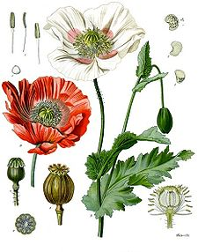
تواصل استخدام الأفيون بشكله غير المعالج حتى الحرب الأهلية الأمريكية (1861-1865م) حيث حل المورفين مكانه ثم مشتقاته الصنعية الأخرى التي تتيح إمكانية حقن جرعة دقيقة من الدواء في الجسم. يذكر أن المورفين الذي ينتج حالياً في الولايات المتحدة الأمريكية يصنع من مورفين منتج ومعالج في الهند وهو الشكل الأوسع انتشاراً على صعيد تسكين ألم ضحايا الحروب¹.
شكل 3: خشخاش الأفيون Papaver somniferum
بدأ استخدام الصينيين للأفيون بشكل غير طبي (استعمال ترفيهي recreational use) في القرن الخامس عشر الميلادي حيث كان محدود الكمية وباهظ الثمن. و في القرن السابع عشر أصبحت تجارة الأفيون أكثر انتشاراً بسبب ترافقها مع تجارة التبغ وتم إدخال مصطلح الإدمان للمرة الأولى. تم منع الأفيون في الصين للمرة الأولى في الربع الأول من القرن الثامن عشر غير أن القرنين التاليين شهدا زيادة في استهلاك المادة نظراً للدعم البريطاني لاستهلاك الأفيون وتصديره للصين من المقاطعات الهندية المجاورة تحت الإشراف البريطاني.
حاول الإمبراطور الصيني إيقاف توريد الأفيون إلى داخل الصين وقام بمصادرات واسعة للمخازن مما أدى إلى حربين عرفتا بحربي الأفيون عامي 1839 و1858م حاولت بريطانيا فيهما قمع الصينيين وزيادة استهلاك الأفيون. استمرت زيادة استهلاك الأفيون في الصين حتى 1860م وزيادة إنتاجه محلياً حتى غدا ربع تعداد السكان الصينيين الذكور مدمناً² عليه بحلول 1905م.
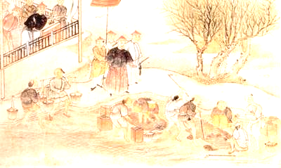
في عام 1909م تم تنظيم الأفيون عالمياً وذلك بإنشاء مفوضية الأفيون الدولية. حل إنتاج الأفيون المحلي الصيني مكان التوريد البريطاني كما ازداد توافر المورفين النقي من أجل الحقن كما بلغ اصطناع الأدوية المخدرة الجديدة ذروته.
شكل 4: تدمير الخشخاش في الصين
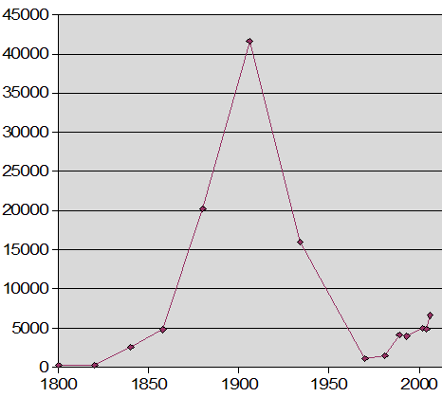
تم تحريم الأفيون في القرن العشرين من قبل الكثير من الدول وانتهى الأمر إلى الشكل الحالي لإنتاج الأفيون بشكل غير شرعي في بعض الدول من أجل تحضير الأدوية المخدرة للاستعمالات الترفيهيةrecreational use أو من أجل الوصفات الطبية المراقبة بشدة.
تسيطر أفغانستان اليوم على الإنتاج غير الشرعي للأفيون، فعلى الرغم من أن الإنتاج تراجع بشكل هائل عام 2000م نظراً لتحريمه من قبل حركة طالبان إلا أن إنتاجه عاد بسرعة بعد سقوط الحركة عام 2001م في حرب أفغانستان.
شكل 5: الإنتاج العالمي التقريبي للخشخاش للاستعمالات الترفيهية (مقدراً بالطن)

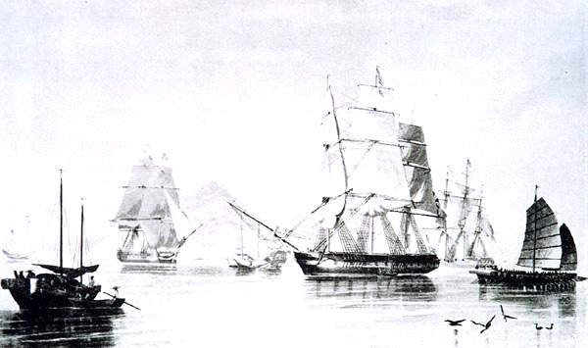
شكل 6: سفن الخشخاش الإنكليزية
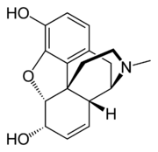
يصل الإنتاج العالمي للأفيون إلى 6610 طن متري في السنة وهو خمس الرقم عام 1906م ويعمد المصنعون من أجل الاستخدام غير الشرعي إلى استخلاص المورفين وتحويله إلى هيروين مما يضاعف القوة التخديرية ويسهّل الحقن.
شكل 7: البنية الجزيئية للمورفين

الأفيون قبل الحضارة العربية
عرف الأفيون منذ القدم، فقد تمت الإشارة إليه في ملحمة هوميروس الشهيرة "الأوديسا". وقد عرف قدماء اليونان والرومان خطورة هذا المركب وأشاروا إليها في كتاباتهم الطبية، وبما أن جذور الطب العربي نشأت من الطب الإغريقي فقد وجب علينا هنا إيراد لمحة عن بعض المؤلفين اليونان؛ فعلى سبيل المثال لا الحصر ذكر كل من أبقراط، ديسقوريدس، سلسوس، وجالينوس مستحضرات الأفيون ضمن كتبهم بطرق مختلفة^{3أ}.

أبقراط
ولد أبقراط في جزيرة كوس اليونانية عام 46 ق.م وهو ينتمي إلى عائلة الاسقولبياديون التي تنتمي إلى آلهة الشفاء أسقولابAesculapius . تتلمذ على يد والده بحسب ما جرت العادة في ذلك الزمان في جزيرة كوس قبل أن يهاجر إلى سهول ثيساليا Thessaly شمال اليونان. درّس الطب مقابل الأجر، وذاع سيطه بشكل كبير في زمانه توفي في لاريسا Larissa في ثيساليا في سن متقدمة عام 85-109 ق م.
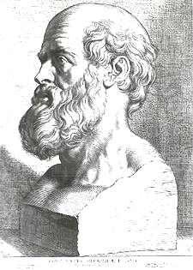
جمع طلابه أعماله من بعده تحت اسم Hippocratic Copus. كان أبقراط يهدف إلى تحرير الطب من الخرافة والنظريات الفلسفية. تم تصنيف الأمراض في هذا الكتاب بحسب أعراضها وتم اعتماد نظرية الأخلاط في تفسير الظواهر المرضية (وذلك بوصف الأدوية بصفات كالحرارة والبرودة أو الجفاف والرطوبة).
شكل 8: أبقراط
في كتابه الأوبئة Epidemics يظهر أبقراط فهماً متعمقا للأدوية فيقول "نعرف بأن خواص الأدوية مختلفة عن بعضها فهي ليست نافعة بنفس القدر، أي أن خواص الدواء المختلفة تنفع بحسب الظروف. فباختلاف المناطق يختلف وقت جمع العقاقير باكراً أو متأخراً كما أن طريقة التحضير تختلف كالتجفيف والطحن والسحق والغلي وهلم جراً. كما أن الكميات المأخوذة تختلف بحسب الشخص والمرض والمرحلة المرضية والعمر والشكل والنظام والفصل وطريقة تطور الفصل وما أشبه^{3ب}."
لم تجر الإشارة إلى الأفيون في الكتابات اليونانية منذ عصر هوميروس وحتى القرن الخامس قبل الميلاد حيث أن معظم المعلومات التي وردت عنه في كتاب أبقراط انتقلت بطريق السرد بين الأجيال. ففي كتابه أمراض النساء ينصح أبقراط بإعطاء كميات متساوية من الخشخاش الأحمر والأبيض مع الصمغ العربي منحلةً في النبيذ من أجل معالجة المفرزات المهبلية فيما يصف مشروب الخشخاش لمنع الإجهاض. في نص الوجدان Affection لأبقراط يشير إلى كتابه الأدوية Medications)بالإنجليزية أوPharmakitis باليونانية) الذي يعدد الأدوية المضادة للوجع على الشكل التالي "على هؤلاء الذين يعانون من الأوجاع من هذا النوع (وجع الصدر) يجب إعطاء الأدوية المذكورة في كتاب الأدوية من أجل إيقاف الألم." أما " في حالة الإقياء والإسهال إذا كان الألم موجوداً فمن المفيد أن توصف الأدوية المذكورة في كتاب الأدوية من أجل إيقاف الألم." من ناحية أخرى يشير كتابه الحميات في الأمراض الحادة بشكل سريع إلى الأدوية عدا النباتية البسيطة أو المفرغة للأمعاء، إذ أنه يستعمل الحرارة والرطوبة (التكميد) من أجل إزالة الألم. في كتابه في الجراحة تمت الإشارة إلى الأدوية المسكنة بشكل بسيط فقال "يجب على هؤلاء الذي يحيطون بالمريض إمساكه بطريقة تخفف أي ألم حادث". يتضح مما سبق بأن الأفيون لم يلعب دوراً كبيراً في الطب الأبقراطي.

ديسقوريدس
كان يتم إنتاج الأفيون في العصر الروماني في مصر ثم يتم تصديره إلى أنحاء الإمبراطورية حول المتوسط. لقد تم تسجيل أول استعمال علاجي مفصّل للأفيون في العالم الروماني- اليوناني على يدي ديسقوريدس خلال القرن الأول للميلاد.
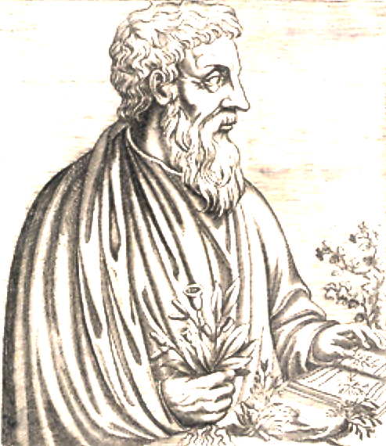
‎بيدانتوس ديسقوريدس هو طبيب يوناني عاش في الإمبراطورية الرومانية واكتسب اسمه الأول بيدانتوس لدى حصوله على الجنسية الرومانية. كما أن مولده في أنازاربوس Anazabus وهي مدينة تقع في جنوب شرق تركيا (جانب طرسوس) وهي مدينة عرف عنها تقدمها في المجالات الصيدلانية أفاد ديسقوريدس كثيراً. يعتقد بأن ديسقوريدس قد انضم إلى الجيش الروماني وتدرب كطبيب ولكنه رغم ذلك أمضى أربعين عاماً يجمع المعلومات الطبية العملية (في الحقل)3^{ت} وليس من الكتب. سماه ابن النديم بـ"الرحالة/المتجول" كما أنه بحسب حنين بن اسحق كان يعرف بـ"المنفي" لأنه اعتاد دائماُ على الحياة في الجبال والحقول وليس بين أقرانه.
يقول حنين بن اسحق أن اسمه ديسقوريدس هو دمج لكلمتي "الله والشجر" باللغة اليونانية.^{3ت} يقول دسيقوريدس في رسالته لمعلمه أريوس Arius "على الرغم من أن كثيراً من المؤلفين، عزيزي آريوس، قد قاموا بتأليف الكتب حول تحضير الأدوية وخصائصها وفحوصها، غير أني سأحاول أن أثبت لك بأن دافعي في هذا العمل لم يكن فارغاً أو سخيفاً، حيث أن الكثير ممن سبقوني لم يغطوا المادة بشكل كامل أو أنهم أخذوا معلوماتهم من المصادر المكتوبة".
شكل 9: ديسقوريدس
لاحظ ديسقوريدس النباتات لدى ظهورها وإزهارها ونضجها مراحلها النهائية وذبولها ثم قام بوصف الفوائد العلاجية لما يربو على ألف من الأنواع (بما في ذلك النباتية والحيوانية والمعدنية) ووضعها في كتابه الشهير المادة الطبية De Materia Medica الذي ظل المرجع الأكثر تأثيراً كقاعدة بيانات في الطب والصيدلة لقرون تلته. اعتمد عليه فيما بعد جالينوس في القرن الثاني للميلاد في كتابة رسالته في الأدوية البسيطة treatise on simples كما اعتمد على كتاباته أيضاً كل من اوريباسيوس (القرن الرابع الميلادي) وباول إيجينا (القرن السابع الميلادي). 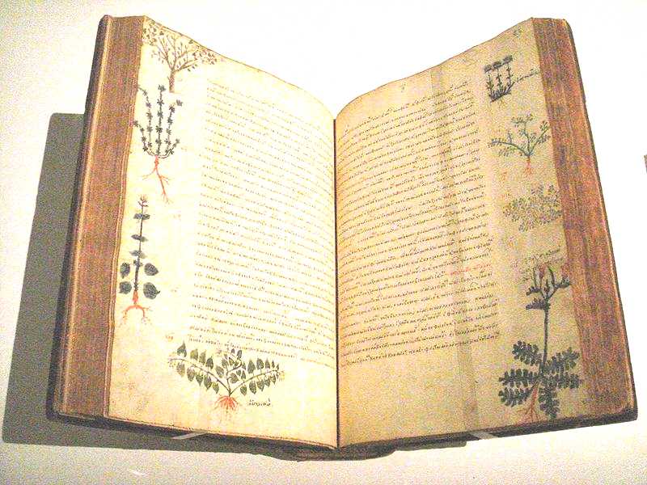
شكل 10: المادة الطبية لديسقوريدس، نسخة رومانية من القرن الخامس عشر الميلادي
يعتبر ديسقوريدس أكثر الأطباء اليونان الذين اقتبس العرب عنهم وقد تمت ترجمة كتاب المادة الطبية إلى العربية تحت عناوين "كتاب الحشائش" و "كتاب الأدوية المفردة" و"حول علاج الطب” وكان هذا الكتاب بمثابة نواة تأسيس علم الأدوية الإسلامي.
كان ديسقوريدس يتمتع باحترام واضح بين العلماء في العصر الإسلامي، ففي كتاب الطبقات للعالم الأندلسي قال ابن جلجل عن ديسقوريدس أنه عالم نبات سوري ألّف خمس كتب لم يتفوق عليها أي مؤلف في مجال الأدوية المفردة. وينقل ابن جلجل قول جالينوس:"لقد نظرت في أربعة عشر كتاباً في الأدوية المفردة غير أني لم ألق أفضل من كتب ديسقوريدس"
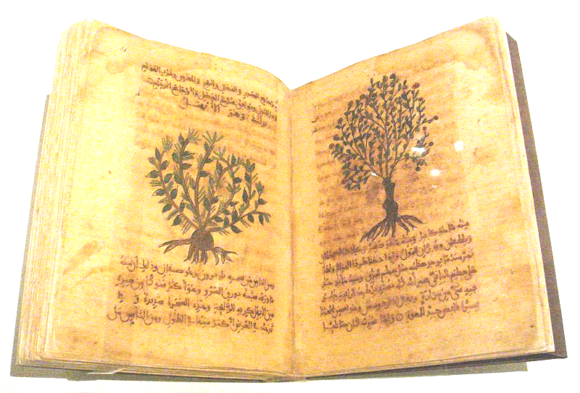
شكل 11: المادة الطبية لديسقوريدس، الترجمة العربية من القرن الثاني عشر الميلادي في الأندلس
لم يصنف ديسقوريدس النباتات في كتبه تصنيفاً نباتياً ولا هجائياً، بل إنه انتقد هذا التصنيف، وصنف النباتات حسب التأثير الفيزيولوجي، أي بحسب التأثير على الجسم، واعتمد هذا التصنيف على ألفة النبات لأجهزة الجسم(بحسب جون ريدل John Riddle، وهو اختصاصي في تاريخ الطب في جامعة كارولينا الشمالية)⁴. لذلك فالنباتات بحسب تصنيف ديسقوريدس تملك خواصاً محددة على عكس "القوى" التي زعمتها الكتابات اليونانية السابقة.
تنبأ النظام الذي اتبعه ديسقوريدس بالكثير من مبادئ علم الأدوية الحديث غير أنه كان شديد التعقيد بالنسبة لمعاصريه فعمدوا في بعض الأحيان إلى تبسيطه، فعلى سبيل المثال تمت إعادة تصنيف النباتات هجائياً في بعض الطبعات اللاحقة لكتاب المادة الطبية مثل طبعة فينا عام 512 للميلاد.
يحتوي كتابه الرابع المسمى الأعشاب والجذور إشارات متفرقة لخشخاش الذرة وخشخاش الأفيون و الخشخاش المقرّن والخشخاش الأبيض والزبادي (الذي لم يتواجد في المنطقة العربية كما سنرى).

سلسوس:
يتضح من أعمال هذا العالم أهمية استخدام الأفيون في المجتمع الروماني. فعلى الرغم من أن كتابات سلسوس لم تصل إلى أيدي العرب ولم يتأثروا بها إلا أن هذا العالم يشكل مصدراً هاماً بالنسبة لمجالنا الذي نبحثه. كتب كورنيليوس سلسوس Cornelius Celsus الموسوعي الذي عاش في القرن الأول للميلاد في كتابه الأدويةDe Medicina حول موضوع بذور نبات البنج (Hyoscyamus niger L.): "بعض المحاولات لتحريض النوم عن طريق مطبوخ الخشخاش الجاف أو البنج". يشير في بعض الوصفات المنومه إلى "دموع" الخشخاش والتي يعتقد أنها كانت تؤخذ من نوع الخشخاش الأقل تخديراً Papaver rhoeas وليس من النوع التقليدي Papaver somniferum.

جالينوس:
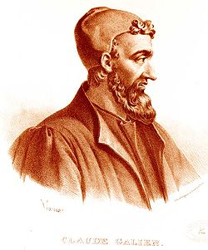
يعتبر جالينوس أهم شارح لأبقراط في العصور القديمة وقد وصلت لأيدينا معظم مؤلفاته. وقد تأثر العالَم الإسلامي إلى حد بعيد بأعمال هذا العالم؛ يقول ابن زهر، وهو الطبيب الأندلسي الشهير في القرن الثاني عشر، "إن جالينوس هو سيد الطب بدون جدال^{3ث}". ولد جالينوس عام 131م في مدينة بيرغامومPergamum وهي مركز حضاري قديم في آسيا الصغرى، والتي كانت تحوي المكتبة الأكثر ضخامة بعد مكتبة الاسكندرية. ترك جالينوس بريغاموم وقصد روما حيث أبدع كطبيب، فقد عالج الإمبراطور الروماني ماركوس أوريليوس (161-80 ق م) الذي حضر له جرعة يومية من الترياق الذي يحوي القرفة؛ حيث لاحظ جالينوس أثناء تجوله في قصر الإمبراطور ماركوس مخزوناً كبيراً من القرفة وشجرة قرفةٍ ضخمة أحضرها الإمبراطور السابق. أعد جالينوس هذا الترياق من العديد من الأدوية والمواد العطرية ولكن يعتقد بأن المكون الفعال الوحيد فيه كان الأفيون.
شكل 12: جالينوس
ذاع صيت هذا الترياق في روما وأصبح يحضر من قبل الأطباء وبائعي العطور على حد سواء وظلت مكوناته تختلف بحسب الطبيب المحضر وبحسب توافر المواد. ادعى جالينوس بأن هذا الترياق يشفي جميع العلل من عضة الأفعى وحتى الصرع، ولكنه كان يغير كمية الأفيون في هذا الترياق حسب رغبة الإمبراطور بالنشوة أو النوم العميق. بعد وفاة الإمبراطور ماركوس أوريليوس تراجع الاهتمام بالترياق حيث لم يظهر الإمبراطور الجديد اهتماماً بالترياق وقواه.
كان جالينوس لاذعاً في انتقاده لزملائه وللممارسات الطبية الضعيفة في روما حتى أنه أجبر في النهاية على الهرب من روما عائداً إلى بيرغاموم حيث دخل في مرحلة من القراءة والتأليف، فكتب إلى جانب الطب في الفلسفة والبلاغة. كتب أويباسيوسOribasius (وهو طبيب الامبراطور الروماني جوليان المرتد(Julian the Apostate) مختصراً لجعل أعمال جالينوس الضخمة متاحة للطبيب الممارس العادي.
وصف جالينوس، كما فعل ديسقوريدس، الأفيون بأنه يملك تأثيراُ "مبرداً" وقد شرح سبب هذا التأثير المبرد للنباتات مثل الخشخاش والشوكران hemlock بأنها قاتله لأنها تسبب فقدان الحرارة الداخلية والإحساس. وكتب بأن الأفيون هو أقوى الأدوية وهو يخمد الأحاسيس ويحرض النوم، ووصفه لالتهابات العين المؤلمة كما استعمله لذات الجنب.
تمت ترجمة بعض الكتب التي ناقش فيها جالينوس استعمال الأفيون مثل كتاب حيلة البرء وكتاب السموم إلى العربية، التي نقل عنها الرازي ونسبها إلى جالينوس. تمت كذلك ترجمة كتاب الترياق إلى قيصر. وعلى الرغم من تقديم الرازي للمناقشات العديدة حول الأفيون في مواضع متفرقة من كتابه كتاب الحاوي إلى أنه حمل الكثير من الاقتباسات عن استعمالات جالينوس، دون الإشارة في معظمها عن أي مقالة أخذت.

باول ايجينا Paul of Aegina
كان باول ايجينا آخر ممثل للطب اليوناني قبل دخول الحضارة الإسلامية. لا توجد الكثير من المعلومات عن هذا الطبيب ولكن أبو الفرج (طبيب عربي 623-684) ذكر بأن باول ايجينا كان متميزاً على معاصريه وأكثر ما اشتهر بالطب النسائي، وأنه كان يمارس الطب في الإسكندرية عندما فتحها العرب عام 642م.
ترجمت مقالاته إلى العربية واستعملت بكثرة، ولكن بقي منها القليل من الاقتباسات باللغة العربية. فيما يتعلق بالأفيون، اقتبس الرازي مقطعاً مهماً عن باول ايجينا في كتابه الحاوي.
حذر باول ايجينا من الآثار الضارة للأفيون ونصح في حالة التسمم بالعلاج التالي: "إن العلاج في هذه الحالات بعد إخراج المادة يعتمد على التقيؤ بواسطة الزيت والتفريغ نحو الأسفل بواسطة رحضة شرجية ويشرب الأوكسيمل Oxymel (وهو شراب مكون من العسل والخل) مع الملح أو العسل وزيت الورد الفاتر مع الكثير من النبيذ غير الممدد والأفسنتين wormwood والقرفة^{3ج}"
تظهر الكتابات الكثيرة حول موضوع الخشخاش وحصاده وتحضيره واستخداماته العديدة في العصر الهيلنستيوالروماني بأنه كان لدى هذه الشعوب فهم جيد لتأثير هذه المادة وخطورتها، على الرغم من الخلط بين أنواعه المختلفة. قام العرب بحفظ هذا التراث القيم حيث أنهم قاموا في البداية بعملية الترجمة الواسعة للمؤلفات اليونانية المشار إليها أعلاه ثم بعد ذلك قاموا بتوسيعها بإضافة ملاحظاتهم وخبراتهم الشخصية.

الترجمات العربية للأعمال الطبية اليونانية
بدأت أعمال الترجمة من اللغة اليونانية إلى العربية بشكل فردي ومتفرق في العصر الأموي ولكنه سرعان ما أصبح عملاً رسمياً تبنته الدولة في العصر العباسي، وخاصةً خلال فترة حكم الخليفة المأمون (812-833م).
أرسل الخلفاء العلماء إلى أبعد الأصقاع في سبيل البحث عن الكتب والمخطوطات النادرة التي كانت لتضيع لولا ذلك، فتم نسخها وترجمتها وحفظها. ونظراً لتسامح الإسلام مع الديانات الأخرى فقد كان جلّ المترجمين من فئة السريان المسيحيين التي كانت طبقة النخبة قبل وصول الإسلام وكانوا على إلمام باللغات اللازمة، من بينهم كان شيخ المترجمين حنين بن اسحق العبادي الذي يعرفه الغرب باسم Johannitius والذي سنأتي على ذكره لاحقاً.
لم يستحوذ الأدب الإغريقي على اهتمام المترجمين (كالشعر والدراما والتاريخ) ولكن بعض العلوم كالطب والرياضيات وما لحق بها من العلوم الإغريقية فَتنت العرب واستحوذت على اهتمامهم.
اهتم العرب إلى جانب هذا بعلم الفلسفة الذي كان جديداً بالنسبة لهم وكانوا يسمون أرسطو بـ"المعلم الأول". كان جالينوس أكثر من اقتبس عنه العرب في علوم الطب ولكن عندما يتعلق الموضوع بالصيدلة والنبات فإن ديسقوريدس كان الأول.
تمت ترجمة أعمال ديقوريدس إلى العربية وتوزيعها بشكل كامل أو مجزأ في العالم الإسلامي. قام إصطفان بن باسيل بترجمة المؤلفات اليونانية الأصلية إلى اللغة السريانية وقام حنين بن اسحق بتصحيح هذه الترجمات ثم تم اعتماد النسخ العربية التي انتشرت في العالم الاسلامي بشكل واسع بعد ذلك. وكانت اسبانيا على طرف العالم الإسلامي في عام 948م تشهد نهضةً حضاريةً مماثلةً لتلك التي في المشرق، فقد أرسل الإمبراطور البيزنطي أرمانيوس إلى الخليفة الأندلسي في قرطبة عبد الرحمن الثالث العديد من الهدايا من ضمنها مخطوطةً للمادة الطبية لديسقوريدس.
يقول عبد الملك المراكشي بأنه قبل ذلك بنحو سبعين عاماً قام عالم النبات الأندلسي علي بن عبد الله الاشبيلي بتأليف كتابة شرح كتاب ديسقوريدس وتحديد مكونات العديد من محتوياته وذلك بمساعدة جاريته آنا اليونانية التي تم أسرها في سيركوسا عندما سقطت بيد العرب عام 878م، وكانت أم هذه الجارية قابلةً وملمةً بالطب والأعشاب.
تمت مراجعة ترجمات اسطفان وحنين في إيران حوالي 900م كما تمت في القرن الثاني عشر للميلاد إعادة الترجمة من نسخة حنين السريانية وذلك على يد مهران بن منصور في ديار بكر.
قام عالم الأدوية الأندلسي ابن البيطار في القرن الثالث عشر الميلادي بإعداد شرح على مقالة ديسقوريد سماها تفسير كتاب ديسقوريدس تحفظ مخطوطتها في مكة المكرمة.

ترجمة المادة الطبية لديسقوريدس
يبدأ الكتاب برسالة (ورد مقتبس منها أعلاه) بعثها ديسقوريدس لمعلمه أريوس يشرح له سبب تأليفه لهذا الكتاب المكون من خمسة أجزاء. يحتوي الكتاب الرابع المسمى النباتات والجذور على عدة مواضيع متعلقة بأنواع الخشخاش والأفيون. تم اقتباس مقاطعها بكثرة وبشكل متكرر بين أطباء العالم الإسلامي حرفيأً أو بشكل جزئي ما مثّل بداية معرفتهم بهذا الموضوع.
يتضح من ترجمة هذه المقاطع مدى صعوبة المهمة التي قام بها المترجمون من اللغة اللاتينية إلى اللغة العربية، فتحويل لغة ما إلى لغة أخرى ليس بالعملية السهلة وخاصةً عند وجود فاصل زمني مقداره أكثر من ألف سنة.
واجه المترجمون الصعوبات التقليدية في عملية الترجمة بالإضافة لكونهم استطاعوا التعامل مع كم هائل من المصطلحات الطبية والنباتية التخصصية. من الصعب بمكان تحويل الأصوات اليونانية إلى شكل مقبول عربياً كما جرت عملية تحول في المصطلحات المعرّبة وأسماء الأعلام بين الحين والآخر على أيدي النسّاخ.
عدا عن ذلك فقد عانت الكتابة باللغة العربية من عدة عيوب أهمها غياب النقط الفارقة للحروف والحركات خاصةً في القرون الإسلامية الأولى. وحيث أن معظم الحروف العربية تستعمل النقط فليس من المستغرب وقوع الكثير من الأخطاء ووجود عدة أشكال للمصطلح أو الاسم الواحد وخاصةً بعد نسخ المخطوط الواحد عدة مرات عبر مئات السنين.
بالإضافة للصعوبات اللغوية واجه المترجمون الاعتبارات المتعلقة بعلم النبات. فعلى الرغم من سهولة التوقع التقريبي للنبات إلا أن الكثير من أنواع النبات تغيرت بعد ألفي عام، فقد تأثرت بالتغيرات المناخية والبيئية ضمن أماكن نموها، لذلك كان من الصعوبة بمكان تحديد النبات أو العقار الذي وصفه ديسقوريدس بدقة، لذلك عمد المترجمون في معظم الحالات على إبقاء الأسماء اليونانية والسريانية والفارسية ونقلها كما هي إلى العربية.

استعمال الأفيون والخشخاش في أوائل القرن التاسع للميلاد في بغداد
كان القرن التاسع الميلادي من أهم القرون التي مرت بها الحضارة الإسلامية، فقد كان العصر الذهبي للخلافة العباسية ولم يكن فقط عصر القوة وإنما أيضاً عصر العلم والتقدم. فقد كانت حركة الترجمة في هذا القرن في أوجها وانتشرت العلوم اليونانية في أرجاء العالم الإسلامي، وقد وجدت في ذلك العصر ثلاث مدراس طبية مختلفة وهي الطب النبوي، الطب الشعبي والطب اليوناني. وقد شهدت بغداد وهي عاصمة الخلافة الإسلامية صعود كثير من الشخصيات الطبية المشهورة.

يوحنا بن ماساويه
يعتبر أبو زكريا يوحنا بن ماساويه (توفي 857م)، وهو طبيب البلاط عند هارون الرشيد ومن أتى بعده- درس في مدرسة جنديسابور- من أوائل من ساهموا في تطوير حركة الترجمة الطبية من اللغة اليونانية إلى العربية. وقد ألف ابن ماساويه العديد من المؤلفات الطبية، وعلى الرغم من قلة شهرة مؤلفاته إلى أنه يعتبر من أعلام الطب العربي الإسلامي.
تعتبر مقالته في دغل العين أول مقالة عربية تظهر في طب العيون الإسلامي إلا أنها لم تبلغ من التأثير في طب العيون ما بلغته العشر مقالات في العين الذي ألفها تلميذه المشهور حنين بن اسحق.
يمتدح الرازي ابن ماساويه في العديد من المواضع في كتابه الحاوي فهو يقول في إحدى المرات أنه ليس هنالك من طبيب يعرف كل شي ولا حتى ابن ماساويه.

يعقوب بن اسحق الكندي
أبو يوسف يعقوب بن اسحق الكندي (801-866م) ولد في البصرة، وكان ابن أمير الكوفة من نسل ملوك قبيلة كندة. تلقى تعليمه في بغداد حيث برع في الطب والرياضيات والفلك والفلسفة والمنطق والموسيقى، وقد كتب بإسهاب في هذه الموضوعات.
كانت له حظوة نظراً لإمكانياته العلمية عند الخليفة المأمون والمعتصم، ولكن نظراً لميله لطائفة المعتزلة فقد تراجعت حظوته لدى الخليفة المتوكل (847-861م)، وتمت مصادرة مكتبته بشكل مؤقت. كتب عنه ابن النديم في كتابه الفهرست⁵ بأنه عاش لأكثر من مئة عام فكان اطلاعه على العلوم القديمة فريداً من نوعه وكتب في موضوعات مختلفه غير أنه كان بخيلاً.
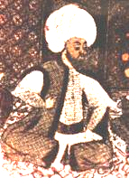
عدّد ابن النديم عدد كبيراً من المقالات ونسبها للكندي فنسب له ثلاثاً وعشرين مقالةً منها الأقرباذين (وهو كتاب الأدوية) ويعتبر من أول الأقرباذينات المكتوبة بالعربية. ذكرت الكثير من المواد الواردة في المادة الطبية لديقوريدس في أقرباذين الكندي فكتاب المادة الطبية سيطرعلى مصادر علم الأدوية الإسلامي فتمت أول ترجمة عربية له في عصر الكندي. كما أخذ الكندي مصادره النباتية من بلاد مابين النهرين وبلاد فارس والصين والهند (على عكس اعتماد ديسقوريدس على النباتات المتوسطية). تعتبر كل المواد التي ذكرها الكندي في أقرباذينه نباتيةً ماعدا استثناءات قليلة معدنية وحيوانية.
شكل 13: الكندي
ما بقي اليوم من مؤلف الكندي عبارة عن "اختيارات" من العمل وليس العمل كاملاً. وهو مصنف بحسب الشكل الصيدلاني أي على سبيل المثال؛ الطبيخ ، الحبوب، المراهم وهذا الشكل من التصنيف كان الشكل الشائع في الطب الإسلامي المبكر.
تحتوي كل وصفة في هذا الأقرباذين على عنوان يحدد المرض أو الأمراض التي يراد علاجها. يبتدئ العنوان بكلمة "صفة" أو "نعت" أو"صنعة" أو "علاج" أو "دواء" أو يبتدئ بالشكل الصيدلاني على سبيل المثال "سعوط" أو "مرهم" أو دهون" أو "كحل" أو "طلي" أو "ضماد" أو "حقنة" أو قد يبتدئ بحرف الجر "لـ" ثم المرض كما في "لطول الشعر" أو "للبواسير" .
يوجد في أقرباذين الكندي أكثر من مئتي وصفة تحتوي ثمان منها على الخشخاش أو الأفيون ضمن مزيج من المواد. يستخدم الكندي في وصفاته الأفيون المأخوذ من الخشخاش الأبيضL. Papaver somniferum، لكنه يستخدم أيضاً أنواع أخرى من الخشخاش. في إحدى الوصفات: دواء للنواسير: يطحن الزنجار والنشادر والأفيون سويةً على شكل درور يكون نافعاً جداً لمرضى الآكلة.

حنين بن اسحق
طبيب مشهور وابن صيدلي، حنين بن اسحق العبادي (808-873م) ومعروف في الغرب باسم Johannitius، كان ضليعاً باللغات اليونانية والسريانية والعربية، سافر كثيراً بحثاً عن المخطوطات وغدا أهم ناقل للعوم اليونانية القديمة إلى العرب. وكما تدل نسبته فهو من قبيلة عباد وهو مسيحي نسطوري من الحيرة في العراق، كان بالإضافة إلى ذلك راهباً (كان يلبس الزنار). درس الطب في بغداد على يوحنا بن ماساويه، ويروى أنه في أحد الأيام أرهق ابن ماساويه بالأسئلة فقال له بغضب"مالذي يأتي بأحد من الحيرة ليدرس الطب" وأمره بأن يذهب ليبيع "الفلوس" في الشوارع.
بحسب ابن القفطي؛ كان أطباء جنديسابور يعتقدون بأن مهنة الطب تعود لهم وحدهم وما كانوا ليقبلوا بسهولة دخول الغرباء. غادر حنين بغداد حزيناً واختفي مدة ثلاث سنوات أتقن خلالها اللغة اليونانية. بعد ذلك عاد من جديد إلى بغداد بناءً على طلب من جبرائيل بن بختيشوع الذي صالحه مع ابن ماساويه وأصبح يترجم لمعلمه بإتقان.
قام حنين بترجمة ومقارنة كل ما طالته يده من المخطوطات حيث ترجم لأبقراط وجالينوس وديسقوريدس بالإضافة للأعمال الأخرى في الفلسفة والرياضيات والفلك والسحر.عمل معه ابنه اسحق وابن أخته حبيش (وهما طبيبان ممارسان) كما عمل معه تلميذه عيسى بن يحيى، وبما أن هؤلاء الثلاثة كانوا غير ملمّين باليونانية فاضطر لأن يترجم إلى السريانية لهم وقاموا هم من ثم بالترجمة إلى العربية.
وصل خبر براعة حنين إلى الخليفة المتوكل (847-361م) الذي قام باستدعائه وعينه كبير أطباء البلاط وأجزل له العطاء. ولكنه بعد ذلك غضب عليه وسجنه مدة عام أكمل خلالها عمله في الترجمة ثم تم إخراجه من السجن وإعادة تعيينه. رسمت المؤامرات حول حنين فتم تجريده من الكهانة وجلده في العلن وصودرت مكتبته، ثم توفي حزناً.
إلى جانب الترجمات قام حنين بتأليف بعض الكتب الأصيلة في الطب ومواضيع أخرى. ورغم أنه كان طبيباً ماهراً إلا أنه برع على الأخص في طب العيون فكتب كتابين في طب العيون: الأول كتاب المسائل في العين والثاني كتاب العشر مقالات في العين.
في الكتاب الأول يعالج حنين طب العيون على شكل المسألة والجواب (من أجل أولاده اسحق وداود) إلا أنه لم يرد فيه أي ذكر للأفيون أو الخشخاش. أما في الكتاب الثاني، فيتضمن العديد من الأدوية العينية التي تحوي الأفيون بشكل رئيسي، كما أنه يحتوي مقاطع مفردة للأفيون كدواء.
في هذه الدراسة نركز على العشر مقالات لأنها تحتوي أدوية العين المركبة التي تستخدم الأفيون والخشخاش. ويصف الأفيون في المقالة الثامنة تحت الأدوية النباتية على أنه "بارد، جاف من الدرجة الرابعة".
كما أنه يصف في المقالة الثامنة الخشخاش المقرّن، ويصنفه ضمن الأدوية من الصنف الخامس التي تعتبر ذات خواص قابضة إلى حد ما. ويضيف حنين بأن الخشخاش المقرّن غير مفيد في حالة احمرار جفن العين لأنه يتم غسيلها بواسطة الدمع. أشار حنين إلى الخشخاش مرة واحدة فقط وذلك عندما ناقش الخشخاش المقرّن في المقالة التاسعة. أما في المقالة العاشرة، فقبل المباشرة بتصنيف الأدوية المركبة فإنه يشير للأفيون تحت مقطع الضمادات⁶.
وتعتبر الخمس وأربعون وصفة في المقالة العاشرة مأخوذةً عن مؤلفِين يونان: باول ايجينا وأوريباسيوس وجالينوس وبعضها دون مصدر. يعتبر معظمها شيافاً، وأربع منها فقط علاجات تطبق مع الأكحال، الأربع الأخيرة لا تحتوي أفيوناً وهي معدة لعلاج الجرب واحمرار الجفن.
بنظرة سريعة على وصفات حنين نجد بأنه استعمل الأفيون بشكل متكرر. فمعظم الوصفات في المقالة العاشرة تستخدم الأفيون، اثنتان تستخدم الخشخاش المقرّن مع الأفيون وواحدة تستخدم الخشخاش المقرّن لوحدها. والملاحظ هنا أن حنين لم يستخدم الخشخاش في الوصفات العينية.
تتميز وصفات حنين بأنها قصيرة وموجهة ولا تحتوي حشواً في الكلام أو أدعية للمريض، كما أن هذه الوصفات لا تستخدم الكثير من المكونات بشكل عام، وهو شي مفسر حيث أن هذه الوصفات موجهة لمعالجة عضو واحد وهو العين، لذلك فغالباً ما يتكرر المكون الواحد في عدة وصفات.
لم يذكر حنين الكثير عن طريقة تحضير الوصفة، فغالبا ً ما تنتهي الوصفة بجملة "يخفق مع الماء" أو مع ماء المطر أو النبيذ المقبض أو ماء الزهر. وأعطى في بعض الوصفات طريقة استعمال الدواء فمثلاً: "يجب استعماله مع بياض البيض أو حليب النساء أو الماء ثم يتم تطبيقه". في إحدى الوصفات يضيف الأفيون إلى بياض البيض ويتم تطبيقه.

استعمال الأفيون والخشخاش في أواخر القرن الخامس الهجري
في الفترة التاريخية الواقعة بين وفاة الطبري (منتصف القرن الثالث الهجري التاسع الميلادي) وبزوغ نجم أبو بكر الرازي مرت بغداد بفترة من الركود على الصعيد الطبي حيث أنه لم يلمع فيها أي اسم في هذا المجال. فكان فيها أسماء لم تصل إلى ما وصلت إليه شهرة الرازي كقسطا بن لوقا وابن وحشية وثابت بن قرة. وفيما يلي نسرد لمحة عن العالمين الأولين ثم بعض التفصيلات عن ثابت بن قرة ثم نقوم بمحاولة لتغطية بعض التفاصيل عما أورده أبو بكر الرازي في كتابه الحاوي في الطب حول استعمال الأفيون والخشخاش طبياً.
كان قسطا بن لوقا (205-300 هجري) عالما من علماء المسيحيين المنحدرين من أصول يونانية عاش في بعلبك واستقر بعد ذلك في بغداد. وقد أتقن قسطا اللغات اليونانية والسريانية والعربية وترجم بكفاءة كبير إلى العربية الكثير من الأعمال اليونانية فكان عالما ًوطبيباً ومترجماً، كما كان متطلعاً على أعمال أبقراط وجالينوس وبالأخص باول ايجينا الذي يعتبر مصدر أعماله الرئيسي. يعتبره ابن النديم "نتيجة استحقاقه وخبرته ومعرفته الطبية"⁵ أفضل من حنين بن اسحق. مات في أرمينيا حيث أمضى آخر جزء من حياته.
ألّف قسطا أكثر من ستين مؤلفاً معظمها في الطب والقليل منها في الفلسفة وعلم الفلك. كتب الرسالة في تدبير سفر الحج وهو المرجع الوحيد المعروف في كيفية حفظ صحة الحجاج، ويتواجد الأفيون والخشخاش في ثلاث وصفات فقط من كتابه الرسالة. اثنتان تحتويان على الأفيون وواحدة تحتوي كلا من الأفيون والخشخاش الأبيض. فالأولى علاج لوجع الأذن وصعوبة السمع والثانية لمداواة العين، والثالثة طلاء يدهن على الورق ثم على الصدغين من أجل وجع العين أيضاً. وقد يستغرب البعض تناول قسطا لمسكن قوي كالأفيون بهذا العدد القليل من الوصفات في كتابه، وقد يكون جواب ذلك أنه في ذاك القرن كان الناس يباشرون بالحج في أعمار صغيرة فيتحملون بذلك أعباء ومشقات السفر ولا يتوقع من أحدهم أن يعاني من أمراض شديدة تحيجه للأفيون أثناء سفره.^{3ح}
العالم الثاني هو ابن وحشية واسمه الكامل أبو بكر أحمد بن علي بن قيس النبطي، وهو من عائلة تتكلم الآرامية وسريانية في العراق وينسب إليه كتب الفلاحة النبطية و كتاب السموم والترياقات ونحن نُعنى في هذا السياق بالكتاب الثاني لأنه يتناول الأفيون كسم ببعض من التفصيل. يقول ابن وحشية في كتابه المذكور بأن الأفيون يبطل الألم ويوقف الإسهال الزائد وإذا طبق على الأصداغ أزال الأرق. كما أنه يضيف بأن الأفيون نافع للبرديات المميتة والأورام الحارة^{3ح}.

ثابت بن قرة
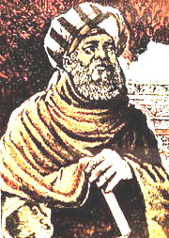
وهو ثابت بن قرة الحراني، ولد في حران في العراق عام 836م وتوفي في بغداد عام 901م. وهو عالم فلك ورياضي وطبيب عرف في الغرب باسم Thebit⁷.
يتوزع نتاج ثابت الغزير بين التراجم والمؤلفات الأصيلة، فقد برع ثابت باللغات العربية والسريانية واليونانية وترجم كثيراً من الأعمال العلمية من اللغة اليونانية إلى العربية.
شكل 14: ثابت بن قرة
أما بالنسبة لأعماله المؤلفة فقد كان ثابت عالماً موسوعياً عظيماً تم تصنيفه إلى جانب الكندي وقسطا بن لوقا كأحد أعظم فلاسفة العالم الإسلامي في عصره. كما أن له أعمالاً ضخمة في مجال الفلك كما أنه يعتبر أحد أهم الرياضيين فترجمت مقالاته الكثيرة إلى اللغة اللاتينية والعبرية. يعتبر ابن أبي أصيبعة بأنه لم يكن لثابت مثيل في زمانه.⁸
يصعب علينا في الوقت الحاضر تقييم إسهامات ثابت بن قره في المجال الطبي لأن معظم أعماله قد فقدت ولم يصل إلينا من أعماله إلا القليل وأهمها: كتاب الذخيرة في علم الطب، كتاب في علم العين وعللها ومداواتها، كتاب في الجدري والحصبة، رسالة في تولد الحصاة، كتاب في البياض الذي يظهر في البدن، كتاب في وجع المفاصل والنقرس، معرفة النبض.
دار بعض الجدل حول نسبة كتاب الذخيرة إلى ثابت من عدمه، فيقول ابن القفطي نقلاً عن حفيد ثابت بن قرة بأن جده لم يكتب كتاب الذخيرة، ولكن على أية حال يعتبر الكتاب تحفة طبية لا يمكن تجاهلها.
أما ابن أبي أصيبعة فيقول بأن كتاب الذخيرة هو كناش كتبه ثابت بن قرة لولده سنان وهو الشيء الذي يصرّح به ثابت في الأسطر الأولى من الذخيرة، فيما لم يأت ابن النديم على ذكر هذا الكتاب. ويعتقد ج. صبحي الذي حقق كتاب الذخيرة في الطب في عام 1928م في القاهرة^{3خ} بأن نسبة الكتاب لثابت صحيحة.
يعتبر كتاب الذخيرة في الطب مرجعاً للطبيب الممارس مؤلفاً من 31 باباً تتحدث باختصار عن أهم الأمراض التي تصيب الجسم ويعتمد تقسيم الأبواب في هذا الكتاب على تقسيم أعضاء الجسم فيتناول كل باب - مع استثناءات قليلة - عضواً من الأعضاء يتحدث عنه بالتفصيل ويصف جميع الأمراض التي تصيبه وعلاجاتها كما أن عناوين الأبواب مفصلةٌ جداً مما يجعل تصنيفه والبحث فيه أسهل. تغطي موضوعات الكتاب: صحة الشعر، الصداع، السكتة، الماليخوليا، العين، الأذن، الأنف، الفم، النزلات، القولنج، الهضم، العرق المدني (داء طفيلي)، الحكة، الورم، الكسور، الألبان والخمور والباه.
ومن الواضح من عناوين أبواب الكتاب المذكورة آنفاً عدم تخصيص ثابت لأبواب مستقلة من أجل موضوع الأدوية المفردة أو المركبة كما كان شأن بعض الكتب الأضخم من الذخيرة ككتاب فردوس الحكمة للطبري. فلا يناقش ثابت موضوع الأفيون والخشخاش بشكل منفصل وإنما يذكر العلة ثم علاجاتها اللازمة، وبالتالي تتوزع الوصفات على كامل أنحاء العمل.
تتميز وصفات هذا الكتاب بالقصر وأحياناً تكون قصيرةً جداً وتحتوي في الغالب مكوناً واحداً كما أنها غالباً لا تحتوي عنواناً ولا قائمةً بالأمراض التي تداويها ولا تذكر الجرعات، كما أنه غالباً لا يذكر طريقة التحضير ولكنه يحدد سواغاً حاملاً للمستحضر كالخل المصعد (المكثف) وخلاصة الخس، وزيت البنفسج أو زيت الورد ومح (صفار) البيض، وإكليل الملك، وشراب بذور السفرجل وشراب الآس.
يشير الذخيرة إلى الكثير من المواد ضمن الوصفات ومن ذلك الأفيون والخشخاش. ومن المواد التي ذكرها الذخيرة مراراً نجد النشاء وصمغ الكثيراء والصمغ العربي الزعفران والقرع السوس. إن ما يلفت النظر في هذا الكتاب الاستخدام الكثير للخشخاش أكثر من الخشخاش المقرّن والغياب الكامل للخشخاش البري.
وبما أن النهج المتبع في كتاب الذخيرة يعتمد على علاج المرض الواحد بدواء واحد فهذا يساعدنا على تحديد الأمراض التي تمت معالجتها بالأفيون والخشخاش كل على حده. فقد عالج ثابت بالأفيون الشعر الزائد والصداع والرمد ومشاكل الأذن واللثة والنزلات والسعال ونفث الدم واختلاف الهضم (الاضطرابات الهضمية) وسحج الأمعاء وتقطير البول والداحس والأورام والانسمامات، فيما عالج بالخشخاش المالينخوليا والنزلات والسعال ومشاكل الأذن ووجع المعدة وسحج الأمعاء وقيح البول وحمى الغب (حمى الثلث).
في إحدى الوصفات يحمص الخشخاش ويدق ويمزج مع سويق (عصيدة) الشعير والحليب ويستعمل في "الحشو" أي كحمولة للإسهال وسحج المعي.
لا يرد ذكر الأفيون أو الخشخاش في بعض الأبواب ولكن قد تحتوي على معلومات مهمة عنهما كقول ثابت في أحد المقاطع بأن الأفيون يفني الشعر من الوجه والجسم وهو يعرف بمبطل الشعر وهو خطير. أو قوله بأن أكل الخشخاش مع الجلاب (ماء الزهر) والميبختاج (وهو شراب العنب) نافع للنزلات، أو قوله بأن الخشخاش الأسود من الأدوية المفردة التي تنقي الصدر والرئتين وتصفي الصوت عند احتسائها.
ومن الأهمية بمكان الإشارة إلى تعليقات ثابت بن قرة فيما يتعلق بموضوع النزلات وحمى الغب حيث أنها تلقي الضوء على استيعاب ثابت لمدى القوة النسبية للأفيون والأنواع المختلفة من نبات الخشخاش فيقول: يدق الخشخاش الرطب مع القشور ويغلى بالماء إلى أن يطبخ جيداً ثم يعصر ويطبخ مع السكر ثانياً حتى يصير له قوام الجلاب. اذا كان الداء شديداً يجب إضافة بعض القشور وتدق مع الخشخاش الأسود. واذا احتيج دواء أقوى نظراً لشدة المرض فيجب اضافة الأفيون.
مما سبق يتضح بأن أنواع الخشخاش والأفيون تتدرج بحسب قوتها على الشكل التالي من الدواء الأضعف إلى الدواء الأقوى: الخشخاش الرطب، بذور الخشخاش، قشور الخشخاش، الخشخاش الأسود والدواء الأقوى هو الأفيون.

محمد بن زكريا الرازي

مقدمة عن حياته
هو أبو بكر محمد بن زكريا الرازي، طبيب وفيلسوف وكيميائي ولد عام 251 هجري في مدينة الري في فارس. وهو يعرف في الغرب باسم Rhazes.
لا يعرف الكثير عن حياة الرازي فقد كان موسيقياً ومبدلاً للعملات حتى الثلاثينات من عمره حتى بدأ بدراسة الطب على أحد تابعي حنين بن اسحق وتابع المسيرة حتى أصبح من أشهر أطباء العصور الوسطى. تم تعيينه رئيس الأطباء (مدير) في بيمارستان الري ثم رئيساً لأطباء بيمارستان بغداد في عهد الخليفة المتوكل (289-295 هجري).
كان أبو بكر الرازي متحرر الأفق وانتقد بعض النظريات الدينية. كتب ترجمته الفيلسوف البيروني بعد وفاته بنحو قرن وأظهر انتقاده لنظريات الرازي الدينية والفلسفية.
تعتبر أكمل ترجمة كتبت عن الرازي هي التي كتبها ابن أبي أصيبعة في القرن الثالث عشر الميلادي ولكن كبقية كتاب السيَر لم يذكر ابن أبي أصيبعة الكثير عن حياة الرازي وسرد ضمن سيرته قصصاً تُروى عن مهارته كطبيب ممارس.
يقتبس ابن أبي أصيبعة ومعاصره ابن خلكان بعض أقوال الرازي -التي تتطابق مع المعطيات الحالية للطب الحديث - فيقول:
- يجب على الطبيب وان كانت لديه شكوكه أن يجعل المريض يعتقد بأنه سيشفى لأن حالة الجسم متعلقة بحالة العقل.
- إذا استطاع الطبيب أن يعالج بالأغذية عوضاً عن الأدوية فقد أفلح وإن كان عليه استخدام الدواء فليبدأ بالدواء البسيط غير المركب.
يعدد ابن أبي أصيبعة أكثر من مئتي عمل للرازي نصفها في المجال الطبي. ويعتبر كتاب الحاوي في الطب أضخمها وأكثرها أهمية، ويعتبر دليلاً ضخماً يكرّس الملاحظات الطبية التي جمعها الرازي طوال حياته من الكتب التي قرأها بالإضافة للمعلومات التي أضافها هو نفسه من خلال خبرته الطبية.
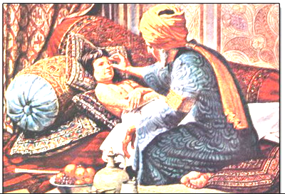
شكل 14: الرازي يعالج أحد مرضاه

يقتبس ابن أبي أصيبعة قول عبيد الله بن جبرائيل بأن رجل الدولة والعالم ابن العامد ذهب إلى الري بعد وفاة الرازي وعرض على أخت الرازي مبلغاً كبيراً من المال من أجل أن تسمح له برؤية أوراق أخيها فقام ابن العامد بجمع طلابه الأطباء الذين مازالوا في الري وجعلهم يجمعون الأوراق مع بعضها فنتج كتاب الحاوي في الطب.
انتقد الطبيب الشهير علي بن عباس المجوسي (أو الأهوازي) الذي ولد قرابة زمن وفاة الرازي كتاب الحاوي بأنه غير منظم أو مصنف وبأنه ضخم جداً لدرجة أن العلماء الأغنياء فقط استطاعوا اقتناء هذا الكتاب. لذلك قام المجوسي بتأليف كتابه الأصغر حجماً كامل الصناعة الطبية (الملكي). وفي القرن الثالث عشر الميلادي أي بعد ثلاثة قرون قام العالم الصقلي اليهودي فرج بن سليم بترجمة كتاب الحاوي إلى اللغة اللاتينية وطبع عدة مرات في أوروبا في القرنين الميلاديين الخامس عشر والسادس عشر. تمت طباعته في أوائل عهد الطباعة فكان تأثيره كبيراً على تطور الطب في أوروبا.
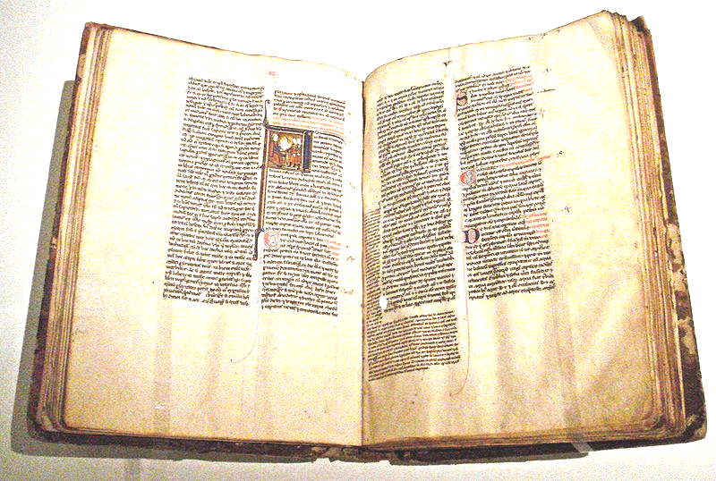
شكل 16: ترجمة الحاوي لجيرار الكريموني، النصف الثاني من القرن الثالث عشر الميلادي

قام الرازي بالتأليف في الدين والفلسفة والرياضيات والفلك والكيمياء إلى جانب الطب وبحسب ابن القفطي فقد كتب الرازي اثني عشر عملاً في الكيمياء بما في ذلك كتاب الأسرار وكتاب سر الأسرار الملحق بالكتاب الأول كما كتب كتاب الخواص. توفي الرازي بعد إصابته بالساد ثم العمى ورفض العلاج قائلاً بأنه رأى ما يكفي من هذا العالم.

تحليل لبعض استخدامات الأفيون والخشخاش في الكتاب الحاوي في الطب
في كتاب يبلغ من الضخامة حجم كتاب الحاوي في الطب يصعب علينا استخدام نظام معين لتقفي استخدامات مادة الأفيون أو الخشخاش والتي من الممكن أن تظهر في أي فقرة من فقرات مجلداته الكثيرة والضخمة^{3د}.
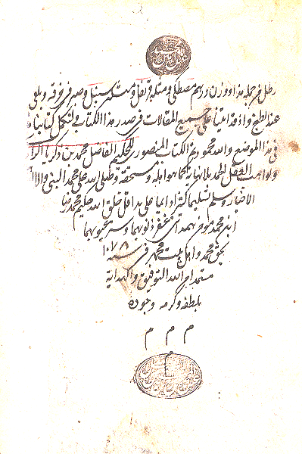
شكل 17: مخطوطة من الحاوي
كما أشرنا سابقاً يعتبر كتاب الحاوي تجميع أوراق وملاحظات كتبها الرازي من أجل استعماله الشخصي، وتتلخص طريقة الرازي في التأليف بالبدء بمناقشة الموضوع بسرد قائمة طويلة من الاقتباسات التي توافرت بين يديه. وبالإضافة لقيمة الحاوي كمصدر لاقتباسات عن كتب طبية قيمة مفقودة في الغالب فإنه يعرض أيضاً المعلومات الطبية التي كانت متوافرةً وقتها للطبيب بما في ذلك العلاجات الشائعة أو على الأقل المجربة.
والأهم من ذلك كله أن المعلومات التي وردت في الحاوي كانت اختيارات انتقاها الرازي من ركام الكتب والمعلومات الطبية التي تم إدخالها إلى بغداد وقتها من كل أصقاع العالم المعروفة. وفي هذا السياق يجب التنويه بأن الحركة الطبية كانت قد بدأت حديثاً في بغداد زمن الرازي ولذلك كان الرازي ومعاصروه يحاولون تمثُّل العلوم والممارسات الطبية التي أخذت عن الشعوب الأخرى من أجل وضعها ضمن قالبهم لخلق ممارستهم الطبية الخاصة. وهذا مختلف كل الاختلاف عن النقل الأعمى للمعلومات الذي مارسه الأطباء الذين قدموا فيما بعد وهنا تكمن عبقرية الرازي.
يكثر الرازي من الاقتباس عن الآخرين فهو يتتبع الكلام المقتبس ويعلق عليه ويشرحه وغالباً ما يمتدح الرأي المقتبس أو ينتقده. كما أن للرازي وصفاته الخاصة لبعض الأمراض.
يتألف الحاوي بشكله الأصلي من 23 مجلداً، يقسم منها المجلدان 21 و23 كل إلى جزأين طويلين. يتعامل الكتاب ككل مع أمراض سائر أعضاء الجسد ابتداءً من الرأس متقدماُ بشكل منهجي إلى الأسفل إلى باقي الأعضاء. يناقش كل مجلد عضواً واحداً أو مجموعةً من الأعضاء المترابطة أو الأمراض ما ينتجه عنه أحياناً عنوان طويل إلى حد ما. هنا نورد سرداً سريعاً لعناوين المجلدات التي تبدأ غالباً بكلمة "في أمراض": الرأس، العين، الأذن والأنف والأسنان، الرئتين، المرئ والمعدة...ألخ
لم يخصص الرازي مجلداً للأدوية المركبة حيث أنه كان يؤيد الرأي بأن مهنة الطب لا تتضمن مهنة الصيدلة وفضّل فصل المهنتين، ويقول في مقدمة كتاب الصيدلة أنه ضمن هذا الكتاب في الحاوي على الرغم من أن تمييز الدواء الجيد عن الرديء والنقي عن المغشوش ليس بالضرورة واجباً على الطبيب كما كان يعتقد البعض.
لهذا نجد أن الوصفات المركبة لا تشكل إلا جزءاً يسيراً من وصفات الكتاب، فالأمثلة على استعمال الأفيون والخشخاش كمكون ضمن وصفة مركبة يكون قليلا بعض الشيء، ولكن إذا أخذنا الإشارات المتفرقة للأفيون والخشخاش ضمن طيات النصوص في كتاب الحاوي مع بعضها لشكلت نصاً ضخماً. ومع ذلك فان الباحث في كتاب الحاوي يجده يأتي على ذكر الأفيون والخشخاش بشكل غير متعادل في جميع المجلدات فمنها ما ترد فيه هاتان المادتان بشكل متكرر جداً ومنها وما ترد فيه قليلاً ومنها لا تورده على الإطلاق.
تعتبر الوصفات ضمن الحاوي قصيرةً نسبياً كما أن محتوياتها قليلة، فعندما يصف الرازي وصفةً ما فانه يعدد الأدوية المكونة لها ولا يضيف الكثير حول الأوزان وطريقة التحضير والجرعات.
يتميز الرازي كعالم بأنه شديد الأمانة العلمية فهو يتبع نهجاً معيناً عند اقتباسه جملةً أو وصفةً من أحد الأطباء فإنه يذكر اسمه، أما عندما تكون الوصفة أو المشاهدة تابعةً لرأيه الشخصي فإنه يذكر كلمة "لي" قبلها. ومن الجدير بالذكر بأن مصادر الرازي في كتابة نصوصه كانت يونانية في معظمها ويعتبر جالينوس أكثر من اقتبس عنهم. سنأخذ فيما يلي نموذجاً عن استعمال الأفيون والخشخاش في المجلدات الأربعة الأولى.

المجلد الأول من كتاب الحاوي

(في أمراض الرأس )
قسّم هذا الكتاب إلى أحد عشر باباً بالعناوين التالية: السكتة، الرعشة، الماليخوليا، اللقوة، التشنج، القرانيطس والصداع. لا يشير الرازي إلى الأفيون حتى الصفحة 98 من المجلد الأول وذلك بإشارات سريعة في أول مائتي صفحة حتى وصوله إلى موضوع القرانيطس والصداع (وهما آخر فصلين من المجلد). في الواقع إن إيراد مادتي الأفيون والخشخاش هو أقل بكثير من المتوقع من فصل ما يتكلم عن أمراض الرأس. كما أن كلمة الخشخاش وردت على الأشكال التالية: خشخاش الأفيون، بزر الخشخاش البني، خشخاش (طبيخ، شراب، قشور، عصارة وبزر).
وكما ذكرنا سابقاً تكون الوصفات المركبة في الحاوي قصيرة ومحدودة المواد؛ فمجمل عدد الوصفات المركبة في المجلد الأول يصل إلى سبع ومكوناتها واحد وعشرون بما في ذلك الأفيون والخشخاش. تذكر معظم المكونات مرةً واحدةً ماعدا الماء وماء الورد اللذان يذكران سويةً بضع مرات. كما أن هذا المجلد يحتوي على بعض التعليقات الهامة عن الأفيون والخشخاش كقول الرازي بأنه يمكن استخدام الأفيون كسعوط، أو نسبه إلى جالينوس القول بأن الأفيون يسبب الكزاز أو لابن ماسويه القول بأن أنكسوثافون بزر الخشخاش البري يسبب القيء ويساعد مرضى الصرع.
يعتبر الصداع أكثر الأمراض التي تعرض لها الرازي ضمن هذا المجلد، فهو يشير إلى أنواع عديدة من الصداع فمنها الأبيض والشقيقة والصداع الشديد الحار وهو الصداع الذي يحدث نتيجة الأمراض الشديدة الأخرى. كما أنه تناول في هذا المجلد أمراضاً أخرى كالبِرسم (أو التهاب الدماغ) والهوس والصرع.
ومن الجدير بالملاحظة أن أكثر من نصف العلاجات كانت تطبق خارجياً أي إما على شكل طلاءات أو ضمادات أو تصب على الرأس. فالأفيون المركب مع غيره من المحتويات يصنع منه طلاء أو سعوط أو قطورات أنفية فيما يستعمل الخشخاش على شكل ضمادات أو طبيخ يصب على الرأس. يستعمل الرازي الأفيون في معظم علاجات الرأس إلا أنه أيضاً يستعمل الخشخاش و الخشخاش المقرّن ويمزج الأخير مع الأفيون من أجل الصداع الحار.
وصف الرازي الأفيون كمنوم عدة مرات كما وصف شراب الخشخاش مرتين. وفي بعض المقاطع أشار الرازي إلى أخطار استخدام الخشخاش وعصارة الخشخاش. وفي أحد الأمثلة يصف الرازي إضافة أفيون الخشخاش إلى مكونات أخرى ويصب على رأس مريض الصداع المحموم.
نسب الرازي لنفسه ثلاث وصفات بقوله (لي): فالأولى تصف استخدام سعوط الأفيون والثانية تركز على استعمال الأفيون كمنوم، أما الأخيرة فهي وصفته الخاصة بالالتهاب الدماغ والمؤلفة من بذور الخس وبذور الخشخاش والبنفسج وتؤخذ أيضاً في حالة الإمساك.
أشار الرازي في المجلد الأول إلى بعض المؤلفات مثل كتاب العلامات والترياق إلى قيصر كلاهما لجالينوس الذي استشهد ببضع أقوال له.

المجلد الثاني من كتاب الحاوي

(في أمراض العين)
خصص الرازي هذا المجلد للحديث عن أمراض العين، وهو مؤلف من ستة أبواب خصص لكل باب عنواناً طويلاً وباختصار إذا أردنا تلخيص المواد التي تناولها الرازي في هذا المجلد نجد: العين بشكل عام ،الرمد والوجع، الظفرة والأمراض الأخرى الناتجة عن تقلص عضلات العين أو توسع القزحية (الانتشار) وضعف البصر والعمى. وفي أمثلة كثيرة في هذا المجلد يتضح أن الرازي اعتبر الأفيون والخشخاش ذوا أهمية خاصة كعلاجات للعين .
عند تحليلنا لما ذكره الرازي عن الخشخاش والأفيون في طيات هذا المجلد فإننا نجد إشارةً لاستخدام الخشخاش المقرّن ثلاث مرات كعلاج للوجع، غير أنه استخدام الأفيون أكثر من ذلك بكثير مع تفضيل استخدام الخشخاش المقرّن من أجل الإدماع كما أن الدواء الأخير هو الدواء المختار من قبل الرازي للمحافظة على صحة العين.
وكما لاحظنا في الدراسة لم يستخدم الرازي الخشخاش كثيراً في سياق العلاجات العينية كما كان نهج حنين بن اسحق، لكن الرازي ينسب للأخير ضماداً يحوي قشور وبذور الخشخاش الأسود. كما أنه من الجدير بالذكر بأن جميع العلاجات العينية التي أوردها الرازي التي تحوي الخشخاش عبارة عن أضمدة ماعدا ثلاث حالات إحداهما كماد يحتوي بالإضافة للخشخاش طحين الشعير والبنج، والأخرى أشربة.
جاءت وصفات الرازي العينية على عدة أشكال فالوصفة الموصى بها تحوي الكحل (الذي يطبق باستخدام أداة) أو شياف أو أضمدة أو كمادات أو طلاء أو لطوخات أو نطول أو مراهم. كما أنه يوصي بوصفة هي قطرة عينية منقولة عن جالينوس تستخدم من أجل وجع العين. تخلط الشيافات مع الماء أو لبن النساء أو بياض البيض، استخدم الرازي هذه السواغات ضمن وصفتين اثنتين خصوصاً للشيافات. ويبرر الرازي استخدام لبن النساء بأنه يعطي حرارة أكبر وأنه غير لاذع. استخدم الرازي الطلاءات واللطوخات تطبيقاً على الجفن في حالة الأورام الحارة، كما أنه استخدم مرهماً يكوي قروحات المجرى الدمعي مجبولاً بالعسل.
ينسب الرازي لنفسه ثلاثين وصفة تشمل بعض الوصفات المركبة منها لعلاج الرمد والوجع الشديد وعلاج قروحات مجرى الدمع. يصف الرازي في أحد الوصفات المنفعة العظيمة لشراب الخشخاش في حالة الرمد ويبرر هذا بأنه يسبب النعاس ويجلب النوم كما أنه يركز على أن الخشخاش المقرّن جيد من أجل الصحة العامة للعين. وكما قلنا سابقاً يعتمد أسلوب الرازي على ذكر جميع المعلومات اللازمة في سياق الموضوع ثم يعمد غالباً إلى الإدلاء برأيه في الموضوع.
في الوصفة الأولى يمتدح الرازي وصفة جالينوس المخصصة لوجع العين الشديد ويصف فيها حبوباً (بحجم حبة العدس) محضرة باستخدام الأفيون وبذور البنج، والزعفران والمر. أما الوصفة الثانية فينتقدها الرازي وهي وصفة محضرة من نقيع العوسج والسفرجل وعنب الثعلب (وهو نبات البيلادونا) وبزر القطونا. كما يمتدح الرازي شياف حنين المؤلف من الورد الطري والزعفران والأفيون والصمغ العربي.
يقتبس الرازي كثيراً في هذا المجلد عن حنين بن اسحق ويشير إلى ثلاثة من أعماله: الاختيارات وكتاب العين. ومعظم الوصفات تعتبر نقلاً حرفياً عن كتاب العشر مقالات في العين، كما أن الرازي يشير ضمن السياق إلى بعض أعمال المؤلفين الآخرين مثل:
- مسائل ايبيذيميا لأبقراط
- حيلة البرو لجالينوس
- وكتاب جامع الكحالين للوسيطي
وكما رأينا من قبل في المجلد الأول بقي جالينوس المصدر المفضل لاقتباسات الرازي ضمن المجلد الثاني.

المجلد الثالث من كتاب الحاوي

(في أمراض الأذن والأنف والأسنان)
في هذا المجلد إشارات كثيرة عن استخدامات الأفيون والخشخاش أو كليهما. يظهر الأفيون في طيات المجلد مراراً إما على شكل الخشخاش المقرّن أو على شكل "شراب الخشخاش" أو ببساطة على شكل "الخشخاش" ، وكما هي عادة الرازي كانت معظم الوصفات قصيرةً قليلة المكونات تحتوي غالباً على الأفيون و/أو الخشخاش تخلط في معظم الأحيان مع مكون أو مكونين آخرين.
لا تتنوع الوصفات الأذنية كثيراً فهي قصيرة تحتوي الأفيون والخشخاش لعلاج حالات مختلفة كطنين الأذن والوجع والمفرزات. اثنتان من الوصفات الأذنية تستخدم الخشخاش: فالأولى ضماد لعلاج الألم والثانية طبيخ يرش على رأس المصابين بالطنين أما باقي الوصفات فيجب تقطيرها في الأذن. يحذّر الرازي في إحدى الوصفات المنقولة عن جالينوس من استخدام الأفيون إذا كان الألم ناتجاً عن "رياح غليظة" ناتجة عن "أخلاط غليظة".
يتضح من خلال دراسة استخدامات الرازي للأفيون ضمن هذا المجلد بأن الأفيون كان الدواء المفضل لعلاج الوجع فهو يستخدمه حتى مع وجود الخشخاش المقرّن في الوصفة. أما في حالات التقرحات والأورام والمفرزات خاصةً عند عدم ترافقها بالوجع فإن الرازي يركز عادةً على الخشخاش المقرّن. كما أنه من الجدير بالاهتمام اعتقاد الرازي بأن الخشخاش المقرّن ذو فائدة لصحة الأذن العامة كما كان وضعه في صحة العين.
يعتبر الخل أكثر السواغات التي استخدمها الرازي في هذا المجلد كحوامل للوصفات العينية. فهو ينصح بغسيل الأذن بالخل عدة مرات كما أنه استخدم بعض السواغات الأخرى من أجل مزج المكونات مع بعضها مثل: النبيذ الدافئ، شحم البط والإوز وبياض البيض وحليب النساء والعسل الذي كان يطبق بواسطة قطعة من الصوف. كما أنه ذكر عند الإشارة لاستخدام الشحم اقتباساً عن جالينوس بقوله: على الرغم من أن الشحم يخفف وجع الأذن إلا أنه لا يخلو من الآثار الضارة.
يعالج الرازي في هذا المجلد أيضاً - كما يتضح من عنوانه - الأمراض التي تصيب الأنف، فثلاث وصفات مخصصة لمعالجة الرعاف كما خصص واحدة لمعالجة السدة التنفسية، استخدم الرازي الأفيون في الوصفات الأربع. اثنتان من الوصفات على شكل سعوط وأخرى على شكل حبة تطحن ناعماً وتنفخ في الأنف، أما العلاج الأخير فيكون بالحجامة على الأفخاذ والجلوس في الماء البارد إلى أن يخضرّ الإنسان وشرب الماء البارد واستعمال القطورات التي تحتوي الأفيون.
كما يتعامل القسم الثالث من هذا المجلد مع أمراض الأسنان فيقتبس عن حنين أن كميات صغيرة من الأفيون إذا أضيفت إلى السنونات والغراغر فإنها تعطي تأثيراً مبرداً أنها ليست بالمقبض القوي. يتخذ الدواء شكل شراب أو طلاء يطبق على السن المصاب أو مرهماً تدلك به اللثة قرب جذر السن أو كمادة تطبق على الخد والذقن أو قطورات، كما نصح بلبن الرهبانstorax لتخفيف الوجع حيث يطبق على تجويف السن المنخور. كما أن القطورات المعمولة من الأفيون و الكاستورcastoreum تخلط مع النبيذ الحلو وتطبق على تجويف السن المنخور وفي الأذن التي في طرف السن الآلم ونسب هذه الوصفة لجالينوس.
تركز بقية الوصفات المذكورة على علاج آفات الفم المختلفة كبحة الصوت وحرقة الحنجرة والبثور والقلاع والتهاب وورم اللهاة. يغيب الأفيون عن هذه الوصفات باستثناء وصفتي وجع اللهاة والقلاع التي استخدم فيهما الخشخاش المقرّن. ومن الجدير لفت الانتباه إلى أن الرازي نصح باستعمال الخشخاش في وجع الحنجرة أو "الحنجرة الرقة القشيفة".

المجلد الرابع من كتاب الحاوي

(في أمراض الرئة)
يغطي هذا المجلد المواضيع التالية وهو مقسم إلى سبعة أبواب: الربو وضيق النفس والسعال ونفث الدم ونفث المدى (أو القيح) والسل وذات الرئة وذات الجنب. ويأتي الرازي كثيراً على ذكر الأفيون والخشخاش في هذا المجلد على شكل الشراب والقشور والبزر. يحتوي المجلد على عدد من الوصفات معظمها يعالج نفث الدم.

الخلاصة
بحسب الرازي يعرف الأفيون بأنه عصارة الخشخاش الأسود، أما بحسب الطبري فهو يستخلص من عصير أوراق الخشخاش. ويوصف الخشخاش بأنه بارد جاف من الدرجة الرابعة كقابض وخلط الأفيون مع الأدوية المولدة للحرارة كالقرفة يعتبر آمنا الاستخدام^{3ذ}.
كما أن استخدام مصطلح "الخشخاش" ضمن سياق النص مشوّش وغير حاسم. حيث ذكر الرازي نوعين معروفين من النبات وهما النوع البري "نارخوة" ذكراً قليلاً أما النوع الآخر فهو الخشخاش الأبيض. كما أن كلمة الخشخاش كانت تلحق عادة بواحدة من الصفات: الأبيض أو الأسود أو البري، مما يولد ثلاثة أنواع جديدة في الكتاب. وفي بعض الأحيان عندما ترد كلمة الخشخاش لوحدها بدون صفة لاحقة فإنها عادة ما تمثل خشخاش الأفيون وأحياناً تمثل الأفيون نفسه.
من الأنواع السابقة التي ذكرناها تواً: الخشخاش الأبيض والأسود والبري، يظهر الخشخاش الأبيض أكثر الجميع خلال النص، أما المقصود النباتي بكلمة الخشخاش الأسود فهو غير دقيق فضمن أنواع الخشخاش لا يوجد لون أسود فقد تكون الإشارة إلى اللون الأسود نسبةً إلى اللون الأحمر القاتم لبعض أنواع الخشخاش أو قد يكون لون البذور.
يعتبر الرازي الوحيد الذي أشار إلى الخشخاش البري بينما يشير الطبري إلى خشخاش النارخوة من اليمن، وهذا بالإضافة لإشارة الرازي لاقتباس عن جالينوس بـ"خشخاش الزبادي" وهو نوع مذكور في كتاب ديوسقوريد المادة الطبية لم يجده الرازي، وقد يكون سبب غياب هذا النوع عدم تواجده في المناطق المجاورة لبغداد. كما أن أكثر الأجزاء النباتية التي تم استخدامها هي القشور والبذور.
تتضمن الأشكال الصيدلانية المستخدمة للخشخاش اللعوق والطبيخ والأشربة، كما نصح بإجراء العمليات التحضيرية على الخشخاش كالدق ناعماً والتحميص والقلي أو قد يستنشق على شكل بخار.بشكل عام استخدم المؤلفون الأفيون أكثر من الخشخاش ثم يأتي الخشخاش المقرّن واستخدم الرازي الخشخاش أكثر من غيره.
من الصعوبة بمكان تقدير استخدام الأطباء الحقيقي (بعيداً عن المؤلفات النظرية) للأفيون والخشخاش ومدى نجاعة هذا الاستخدام وبشكل عام يمكننا تلخيص استخدامات الأفيون والخشخاش ضمن الكتب التي بحثناها آنفاً بالاستخدامات التالية: الوجع بشكل عام، الأمراض المعدية والمزمنة، الحالات المتكررة، النزوفات ومنع الإجهاض، وفي العين والأذن والأنف والأسنان وإنتانات الصدر واضطرابات الكلية والكبد والمعدة والأمعاء والجهاز البولي والاكتئاب والجنون وفي عضات العقارب والحشرات وفي التسمين وفي الإخصاب وزيادة الرغبة. كما وجب التنويه إلى الوصفات غير الطبية كوصفة منع نبات الشعر (استخدام تجميلي) واستخدامه كسم.
كما أن الأخطار المرافقة لاستعمال الأفيون كانت جلية ومعروفة فاستخدامه بالمقادير القليلة كان طبياً، أما الجرعات الزائدة فهي سمية. فيقتبس الرازي عن جالينوس الجرعة السمية من الأفيون (بعد تحويل الواحدات) 0.52-1.04 غ أما الجرعة القاتلة منه فهي 6.25 غ.
كما تم وصف أعراض التسمم بالأفيون وعلاجاته بإسهاب وذلك من أجل التمييز بين الاستعمال الطبي وإساءة استخدامه. فالانتشار الواسع لزراعة الخشخاش جعله متوافراً بين الأيدي بسهولة وبالتالي زهيد الكلفة غالباً. ولم يجر ذكر أي بدائل للأفيون إلا في حالة استخدام الأفيون كبديل للبنج عند عدم توافر الأخير.
ووصفت معظم أعراض التسمم بالأفيون على الشكل التالي: الدوار والفواق وعتمة الرؤية والاختناق والرعشة والبرد والنوم العميق ورائحة الأفيون عند خدش الجسم. أما علاج هذا التسمم فيكون بشرب الماء مع العسل والأفسنتين والخل وتناول القرفة ومرق الدجاج والملح والمعطسات والمقيئات والحقن (الرحضات) الحامضة القوية وشم المواد العفنة، والاستحمام بالماء الحار من أجل تجفيف الحكة ويقول الرازي بأن أفضل علاج وجده للتسمم بالأفيون هو ترياق محضر من مثقال (4.46غ) من الحتليت وأوقيتان (67.7غ) من النبيذ الصافي القوي.
اقتبس المؤلفون الذين أشرنا إليهم في دراستنا الكثير من الأعمال اليونانية فوصفات حنين على سبيل المثال في معظمها هي ترجمات للوصفات اليونانية كما أن الرازي اقتبس عدداً هائلاً من الوصفات عن أولائك المؤلفين. كما أنه بالإضافة لذلك توجد إشارات فارسية وهندية وغيرها.

المراجع:

الأفيون،Opium, From Wikipedia, the free encyclopedia (http://en.wikipedia.org/wiki/opium)

حرب الأفيون،Opium War, From Wikipedia, the free encyclopedia (http://en.wikipedia.org/wiki /opium war)
- الاستعمالات الطبية للأفيون في بغداد في القرن التاسع، سلمى طيبيTIBI, Selma, "The Medicinal Use of Opium in Ninth-Century Bagdad, BRILL" 1-172
أ-4-17 | ب ـ 6 | ج ـ 7 | دـ 12 | هـ ـ14 | ح ـ 92 | ط ـ 93-102 | ي - 103-124 | ك 173-178
- جون ريدلJohn Riddle, from Wikipedia, the free encyclopedia ( http://en.wikipedia.org/wiki/John_Riddle)
- كتاب الفهرست، ابن النديم، تحقيق رضا تجدّد، طهران 1971
- كتاب العشر مقالات في العين، حنينابن اسحاق، ماكس مايرهوف، المطبعة الأميرية بالقاهرة 1928

ثابت بن قرةThābit ibn Qurra, From Wikipedia, the free encyclopedia (http://en.wikipedia.org/wiki/Thabit_ibn_Qurra)

عيون الأنباء في طبقات الأطباء، ابن ابي اصيبعة (أحمد القاسم الخزرجي)، نشر أوجست مولر، اعدة طبع القاهرة1299هـ، الجزء الأول

* Chairman, History of Medicine Department, Institute for the History of Arabic Science, Aleppo University, Aleppo-Syria The President of ISHIM (www.ishim.net) P.O. Box: 7581, Aleppo, Syria e-mail: a.kaadan@scs-net.org Phone 963 944 300030, Fax 963 21 2236526 ** Master stage student, Institute for the History of Arabic Science, Aleppo University
*
* أستاذ ورئيس قسم تاريخ الطب - معهد التراث العلمي العربي – جامعة حلب. دكتوراه في تاريخ الطب العربي الإسلامي – طبيب اختصاصي في جراحة العظام. هاتف 300030 944 963 ، بريد إلكتروني: a.kaadan@scs-net.org
** طالب ماجستير في معهد التراث العلمي العربي – جامعة حلب.
وهو قيصر روماني حكم في الفترة ما بين (355-360م)
وهي الفترة بين وفاة الاسكندر المقدوني ( 323 ق م) واحتلال الرومان لمصر (30 ق م)

